2023211Z4Z2

　(2023·湛江市高二期中)如图所示，质量*M*＝2 kg的长木板在足够长的光滑地面上水平向右做速度大小为*v*1＝2 m/s的匀速直线运动。某时刻一质量*m*＝2 kg的小物块(视为质点)以大小*v*2＝8 m/s的速度从木板的左端向右滑上木板，最终物块恰好未滑离木板。物块与木板间的动摩擦因数*μ*＝0.5，取重力加速度大小*g*＝10 m/s2。求：

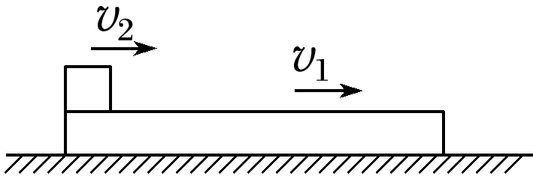

(1)木板的最终速度大小*v*；

(2)该过程中物块与木板之间因摩擦产生的热量*Q*及木板的长度*L*。